Физкультминутка, как средство снятия утомления у детей дошкольного возраста.

Всё лучшее общество стремится отдать детям. Сегодня они составляют почти треть населения Земли, и забота об их будущем является одной из основных задач государства.
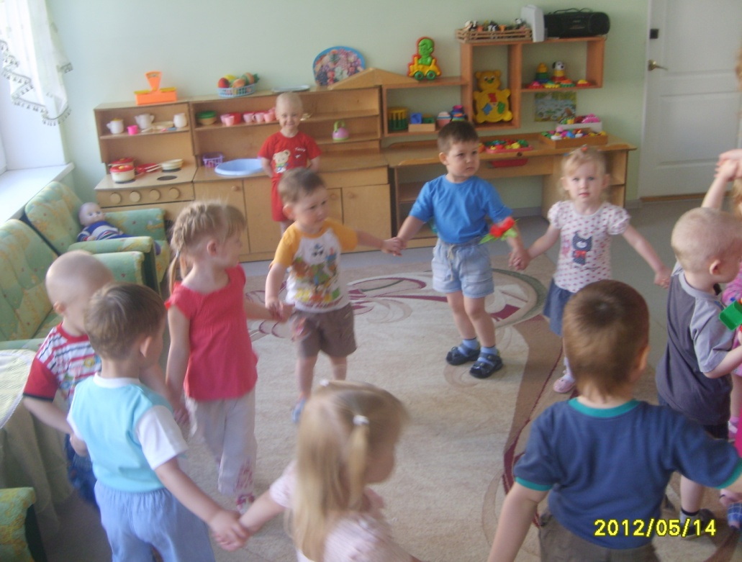
На современном этапе развития общества выявлена тенденция к ухудшению состояния здоровья детей в разных регионах Российской Федерации. Число заболеваний увеличивается с каждым годом, несмотря на все достижения медицины. При этом с каждым годом они «молодеют» уже среди воспитанников детских садов: большинство детей страдают хроническими заболеваниями, умственной и эмоциональной заторможенностью, нарушением опорно-двигательного аппарата.
Одним из нередко встречающихся отклонений в физическом развитии в период дошкольного возраста являются дефекты осанки. Осанка человека не только сказывается на красоте его фигуры, всём внешнем облике, но и оказывает прямое влияние на его здоровье. При её ухудшении нарушается функция дыхания и кровообращения, затрудняется деятельность печени и кишечника, снижаются окислительные процессы, что ведёт к понижению физической и умственной работоспособности. Дефекты осанки часто вызывают нарушения зрения (астигматизм, близорукость) и морфофункциональные изменения в позвоночнике, ведущие к сколиозам, кифозам и остеохондрозу. Их предупреждение-задача не только педиатров, но и педагогов.
Дошкольный возраст-период формирования осанки. В этом возрасте формирование структуры костей ещё не завершено. Скелет ребёнка в большей степени состоит из хрящевой ткани, кости недостаточно крепкие, в них мало минеральных солей. Мышцы-разгибатели развиты недостаточно, поэтому осанка неустойчива.
Отчего может нарушаться осанка? Одна из причин заключается в том, что дети рано начинают длительно сидеть. Следует помнить, что сидение - не отдых, а акт статического напряжения. Дети при сидении, в отличие от взрослых, производят значительную работу (мышечную). Дети от сидения быстро устают, их спина при этом напрягается, надолго «застывает» в одном положении, вызывая перегрузку отдельных мышц. Чаще всего находясь в детском саду, ребёнок испытывает вынужденное статическое положение (сидя или стоя) на организованных занятиях, требующих сосредоточенного внимания и умственной работоспособности. Главным действенным средством профилактики дефектов осанки является соблюдение режима двигательной активности. Одним из составляющих режима является обязательное проведение физкультминутки на занятиях. Физкультминутка проводится в момент проявления первых признаков утомления детей.
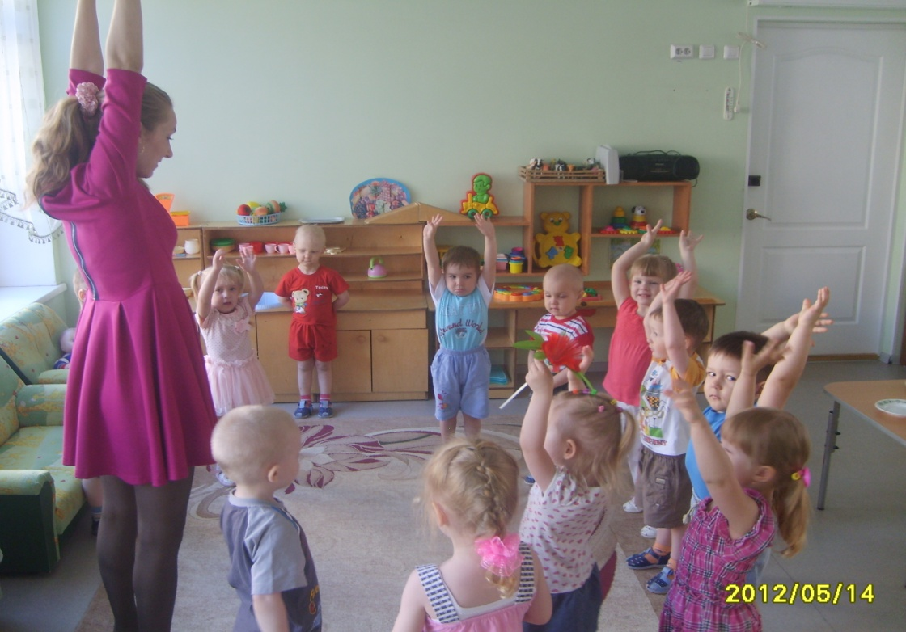
Физкультминутка носит активизирующий характер, не требует сложной координации и силовой нагрузки. Она представлена несколькими физическими упражнениями (3-4упр.), которые выполняются детьми стоя у своих столов или на свободном месте в групповой комнате. Физкультминутка может проводиться в форме упражнений общеразвивающего вида, дидактической игры с разными движениями, танцевальных, игровых, имитационных движений. Физические упражнения, используемые в физкультминутке, предполагают участие мышц плечевого пояса (подъём и вращательные движения рук и головы), спины, живота (наклоны в четырёх направлениях), ног (приседания, прыжки). Все эти упражнения улучшают подвижность плечевого пояса и позвоночника, развивают статическую выносливость мышц шеи и спины, способствуют развитию чувства правильной позы.
У детей дошкольного возраста отмечается постоянная потребность в движении. По сравнению с младшим возрастом, дети старшего дошкольного возраста становятся более подвижны, выносливы. Движения - более координированы и точны. У детей вырастает работоспособность. Но, несмотря на эти изменения, проводя занятия, требующие сосредоточенного внимания и умственной нагрузки, часто наблюдается вялая осанка и неправильное положение тела, что в свою очередь приводит к быстрой утомляемости детей. Анализируя работу, проводимую в детском саду, следует отметить, что детям очень нравится выполнять движения, сопровождаемые стихотворной формой. Исходя из интересов детей, на занятиях необходимо чаще использовать физкультминутки, сопровождаемые текстовкой. При выборе физкультминутки желательно учитывать вид занятия и его тематику. Так, например, на занятиях по развитию речи часто используется тематика предметного или животного мира. Поэтому целесообразно проводить физкультминутки о предметах или о животных, например:
Юрта, юрта, круглый дом, (шагаем)
Побывайте в доме том! ( развели руки в стороны)
Гости явятся едва, (повороты влево-вправо)
В печку прыгают дрова. ( прыжки на месте)
Печка жарко топится, (хлопаем)
Угостить торопится. (присели)
Ладушки, ладушки, (хлопаем)
Круглые оладушки! (поднимаем руки вверх и разводим в стороны).
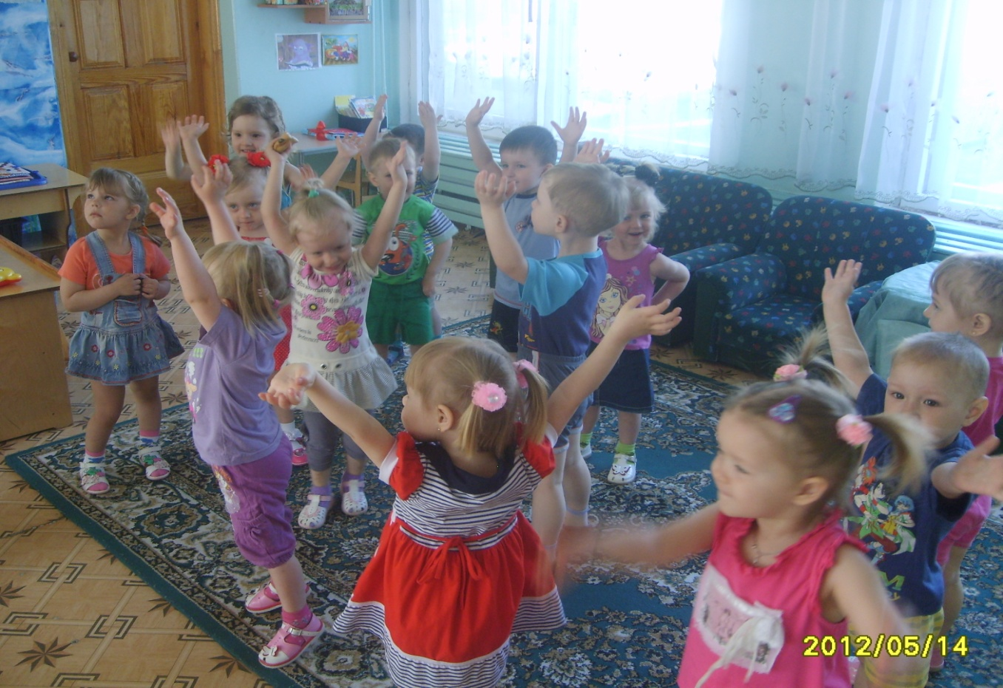
Или:
Чёрной ночью чёрный кот (ритмично шагаем)
Прыгнул в чёрный дымоход. (прыжок)
В дымоходе чернота- (присесть, закрыть руками лицо)
Отыщи-ка там кота! (ритмично хлопаем).

На занятиях по развитию математических представлений целесообразно использовать физкультминутки, сопровождаемые счётом, например:

Раз согнуться, разогнуться,
Два нагнуться, потянуться.
Три в ладоши три хлопка,
Головою три кивка.
На четыре руки шире,
Пять, шесть тихо сесть (присесть)
Семь, восемь-лень отбросим!(шагаем).

На занятиях по экологическому воспитанию можно использовать физкультминутки, в которых отражена сезонность или в содержании присутствуют явления или объекты природы, например:

Солнце землю греет слабо,(руки вверх и вниз),
По ночам трещит мороз . (наклоны в стороны).
Во дворе у Снежной Бабы (поворот вокруг себя)
Побелел морковный нос. (дети показывают нос).
В речке стала вдруг вода
Не подвижна и тверда . (прыжки).
Вьюга злится, снег кружится, (дети кружатся),
Заметает всё кругом
Белоснежным серебром! (руки в стороны, покружиться).

Или:

Руки подняли и покачали-
Это деревья в лесу. (руки вверх, плавное покачивание)
Руки согнули, кисти встряхнули-
Ветер сбивает росу. (встряхивание рук)
В стороны руки, плавно помашем-
Это к нам птицы летят. (руки в стороны, движения вверх-вниз)
Как они сядут, тоже покажем
Крылья сложили назад. (присесть).

Есть физкультминутки, которые можно использовать на любом занятии, независимо от его вида и тематики. Они представляют собой несколько общеразвивающих упражнений, связанных текстовкой. Они просты в выполнении, так как текст указывает на движения, например:

Мы топаем ногам,
Мы хлопаем руками,
Киваем головой.
Мы руки поднимаем,
Мы руки опускаем,
Мы руки подаём
И бегаем кругом!

Таким образом, следует сказать, что особых трудностей по использованию физкультминуток не возникает.
Исходя из моих наблюдений, хочется выделить некоторые требования к проведению:

- Детям должно быть удобно выполнять движения.

-Упражнения должны выполняться с достаточной амплитудой.

-Следует учитывать степень утомления детей (увеличивать или уменьшать продолжительность упражнений).

В работу по разучиванию физкультминуток могут быть привлечены родители. Для этого можно помещать перечень физкультминуток на месяц в информационный уголок для родителей в раздел «Учите с нами».
Подводя итог, следует сказать, что правильная осанка не возникает сама по себе, как и любой двигательный навык, её необходимо формировать. Известно, что воспитание ощущения нормальной осанки приобретается посредством многократного повторения положения тела: лёжа, сидя, стоя. Мы взрослые должны научить ребёнка правильной осанке, а также, научить его расслабляться. Поэтому физкультминутку можно бесспорно назвать средством профилактики нарушения осанки. Я уверена, что только правильное соблюдение и организация двигательной активности, в том числе проведение физкультминуток, может привести к сохранению и укреплению здоровья детей

Выполнила: Е.Ю.Яркина, старший воспитатель.

